Documentation technique DATASHARE



Sommaire

1) Architecture de l'application (diagramme simple) 4
1.a) Vision globale 4
1) Frontend Angular (SPA) 4
2) Backend Spring Boot (API REST) 4
3) Base de données PostgreSQL 4
4) Stockage de fichiers (/uploads) 4
1.b) Interactions entre les briques 4
Frontend → Backend 4
Backend → PostgreSQL 5
Backend → Stockage local 5
Sécurité 5
1.c) Schéma simple (ASCII) 6
2) Choix technologiques justifiés (1–2 pages) 8
2.a) Langages 8
Java 17 (Backend) 8
TypeScript (Frontend) 8
2.b) Frameworks 8
Spring Boot 3 8
Angular 17 8
2.c) Base de données 8
PostgreSQL 15 8
2.d) Stockage des fichiers 9
Système local (/uploads) 9
2.e) Authentification et sécurité 9
JWT 9
BCrypt 9
2.f) Outils tiers 9
2.g) Outils de développement 9
3) Modèle de données 10
3.a) Description générale 10
users 10
files 10
3.b) Diagramme UML (PlantUML) 10
4) Documentation d’API 11
4.a) Authentification 11
POST /api/auth/register 11
POST /api/auth/login 12
POST /api/auth/refresh 12
4.b) Fichiers 12
POST /api/files/upload 12
GET /api/files/{id} 12
GET /api/files/download/{link} 12
GET /api/files/user/{userId} 13
DELETE /api/files/{id} 13
5) Sécurité et gestion des accès 13
5.a) Authentification 13
5.b) Permissions 13
5.c) Mesures de sécurité 13
6) Qualité, tests et maintenance 13
6.a) TESTING.md 13
6.b) SECURITY.md 13
6.c) PERF.md 14
6.d) MAINTENANCE.md 14
7) Processus d’installation et d’exécution 14
7.aPrérequis 14
7.b) Installation 14
Backend 14
Frontend 14
7.c) Variables d’environnement 14
8) Utilisation de l’IA dans le développement 15
8.a) Posture adoptée 15
8.b) Tâches confiées 15
8.c) Supervision 15
8.d) Apports 15
8.e) Limites 15

1) Architecture de l'application (diagramme simple)

1.a) Vision globale
L’application DataShare repose sur une architecture full-stack découplée, pensée pour être :
- simple à maintenir,
- sécurisée,
- scalable,
- compatible avec les bonnes pratiques modernes.
Elle se compose de quatre briques principales :

1) Frontend Angular (SPA)
- Interface utilisateur moderne et réactive.
- Gestion de l’authentification via JWT.
- Upload de fichiers via formulaire multipart.
- Routing interne sans rechargement de page (Single Page Application).
- Communication avec le backend via HTTP/HTTPS.

2) Backend Spring Boot (API REST)
- Expose des endpoints REST sécurisés.
- Gère la logique métier : upload, génération de lien, expiration.
- Vérifie les tokens JWT.
- Interagit avec PostgreSQL via JPA/Hibernate.
- Stocke les fichiers sur le système local.

3) Base de données PostgreSQL
- Stockage structuré des utilisateurs et des fichiers.
- Contraintes d’intégrité (PK, FK).
- Transactions ACID pour garantir la cohérence des données.

4) Stockage de fichiers (/uploads)
- Stockage physique des fichiers envoyés.
- Séparation claire entre données (DB) et fichiers (FS).
- Chemin du fichier stocké dans la table files.

1.b) Interactions entre les briques

Frontend → Backend
- Protocole : HTTPS
- Format : JSON
- Authentification : JWT
- Upload : multipart/form-data

Backend → PostgreSQL
- ORM : Hibernate / JPA
- Requêtes SQL générées automatiquement
- Transactions pour garantir la cohérence

Backend → Stockage local
- Écriture des fichiers uploadés
- Lecture lors des téléchargements
- Vérification d’expiration et mot de passe

Sécurité
- JWT pour authentifier les utilisateurs
- BCrypt pour hasher les mots de passe
- Validation des entrées (Spring Validation)
- Limite de taille d’upload
- Expiration automatique des fichiers

1.c) Schéma simple (ASCII)
Code
┌──────────────────────────┐
│ Frontend Angular │
│ - SPA │
│ - Auth (JWT) │
│ - Upload fichiers │
└──────────────┬───────────┘
│ HTTPS / JSON
▼
┌──────────────────────────┐
│ Backend Spring Boot │
│ - API REST │
│ - Services métier │
│ - Sécurité JWT │
└──────────────┬───────────┘
│ JPA / Hibernate
▼
┌──────────────────────────┐
│ PostgreSQL │
│ - Users │
│ - Files (métadonnées) │
└──────────────┬───────────┘
│ Chemin fichier
▼
┌──────────────────────────┐
│ Stockage de fichiers │
│ - Système local (/uploads)│
└───────────────────────────┘

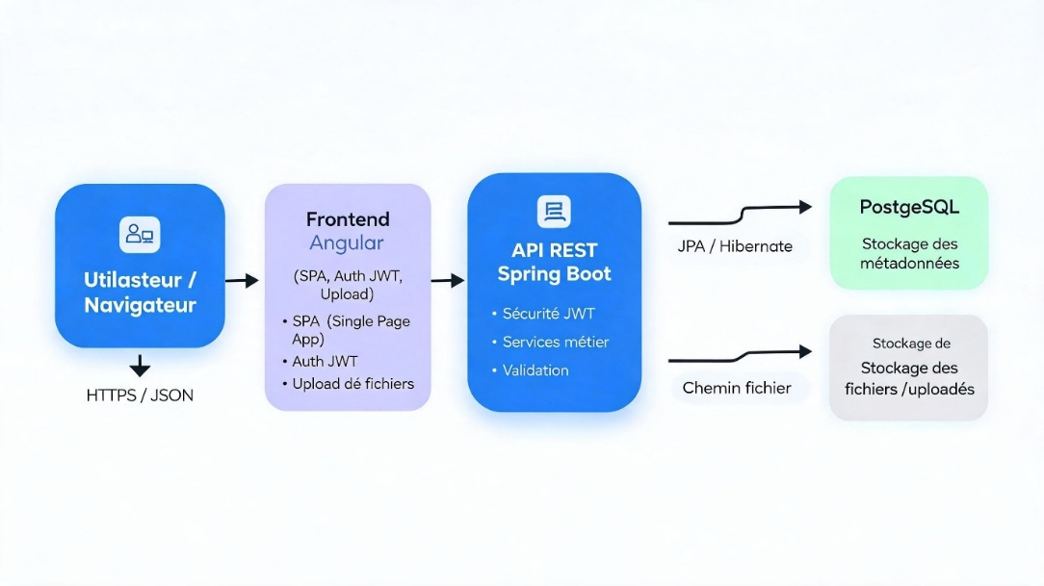

Lecture du schéma
De gauche à droite, on voit le parcours des données :
- Utilisateur / Navigateur
  - C’est la personne qui accède à l’application depuis son navigateur.
  - Elle envoie ses actions vers le site web.
- Frontend Angular
  - C’est l’interface visible par l’utilisateur.
  - Elle gère l’affichage, l’authentification JWT et l’envoi de fichiers.
  - Elle sert de couche de présentation, sans logique métier lourde.
- API REST Spring Boot
  - C’est le cœur applicatif.
  - Elle reçoit les requêtes du frontend, applique les règles métier et vérifie l’authentification.
  - Elle centralise aussi la sécurité JWT et la validation des données.
- PostgreSQL
  - Cette base de données stocke les informations structurées.
  - On y retrouve par exemple les utilisateurs, les métadonnées des fichiers et les transferts.
  - Elle ne contient pas le fichier lui-même, mais les informations qui permettent de le retrouver.
- Stockage de fichiers /uploads
  - C’est l’emplacement physique où les fichiers sont enregistrés.
  - Le backend y accède via le chemin du fichier.
  - Cette séparation entre données et fichiers rend l’application plus claire à maintenir.
Flux principal
Le fonctionnement global est simple :
- L’utilisateur se connecte via le frontend.
- Le frontend envoie la requête au backend en HTTPS avec des données JSON.
- Le backend vérifie le JWT et traite la demande.
- Si un fichier est envoyé, il est stocké dans /uploads.
- Les métadonnées correspondantes sont enregistrées dans PostgreSQL.
- Lors d’un téléchargement, le backend vérifie les droits et l’expiration avant d’autoriser l’accès.
Pourquoi ce schéma est adapté
Ce type de schéma est pertinent pour une documentation technique, car il montre clairement :
- la séparation entre interface, logique métier, base de données et stockage,
- les protocoles utilisés entre les briques,
- la logique de sécurité,
- et le chemin des données dans l’application.
Le style cloud enterprise donne aussi une image plus professionnelle, proche de ce qu’on attend dans un projet d’entreprise ou de soutenance.
Ce qu’il faut retenir
L’idée principale est que :
- Angular sert à l’utilisateur,
- Spring Boot traite la logique,
- PostgreSQL conserve les données,
- /uploads contient les fichiers réels,
- et JWT + HTTPS sécurisent les échanges.

2) Choix technologiques justifiés (1–2 pages)

2.a) Langages

Java 17 (Backend)
- Support long terme (LTS).
- Excellent pour les API REST sécurisées.
- Intégration native avec Spring Boot.
- Gestion avancée des threads, sécurité, performance.
- Parfait pour un projet professionnel.

TypeScript (Frontend)
- Typage fort → réduction des bugs.
- Meilleure lisibilité et maintenabilité.
- Standard moderne pour Angular.
- Permet une architecture claire et scalable.

2.b) Frameworks

Spring Boot 3
- Démarrage rapide (auto-configuration).
- Spring Security pour JWT.
- Spring Web pour API REST.
- Spring Validation pour sécuriser les entrées.
- JPA/Hibernate pour PostgreSQL.
- Structure MVC claire.

Angular 17
- Architecture modulaire (modules, services, composants).
- CLI puissante pour générer du code.
- Routing intégré.
- Interceptors pour gérer JWT.
- Formulaires réactifs.
- Idéal pour une SPA professionnelle.

2.c) Base de données

PostgreSQL 15
- Base SQL robuste et fiable.
- Support JSONB si besoin d’évolution.
- Transactions ACID.
- Parfait pour relations simples (User → Files).
- Compatible avec Hibernate/JPA.

2.d) Stockage des fichiers

Système local (/uploads)
- Simple à mettre en place.
- Performant pour un MVP.
- Pas de dépendance externe.
- Séparation claire entre données et fichiers.
- Compatible avec les spécifications DataShare.

2.e) Authentification et sécurité

JWT
- Authentification stateless.
- Facile à intégrer dans Angular via interceptor.
- Sécurisation des endpoints backend.

BCrypt
- Hashage sécurisé des mots de passe.
- Standard de l’industrie.

2.f) Outils tiers
Élément | Technologie choisie | Alternatives | Justification
Hébergement | Docker | VM, Kubernetes | Reproductible, simple
CI/CD | GitHub Actions | GitLab CI | Intégration fluide
Documentation API | Swagger | Postman | Standard REST
Dépendances | Maven / npm | Gradle / yarn | Standards
IDE | IntelliJ / VS Code | Eclipse | Productivité

2.g) Outils de développement
- Git & GitHub pour versioning.
- ESLint + Prettier pour qualité du code Angular.
- JUnit + MockMvc pour tests backend.
- Cypress pour tests end-to-end.
- Postman pour tests API.

3) Modèle de données

3.a) Description générale
Le modèle repose sur 2 tables :

users
- Stocke les comptes utilisateurs.
- Contient email, mot de passe hashé, date de création.
- Relation 1-N avec les fichiers.

files
- Stocke les métadonnées des fichiers.
- Contient le chemin physique, le lien unique, l’expiration, le mot de passe optionnel.
- Peut appartenir à un utilisateur ou être anonyme.

3.b) Diagramme UML (PlantUML)
plantuml
@startuml

entity User {
* id : UUID
--
email : String
passwordHash : String
createdAt : Timestamp
}

entity File {
* id : UUID
--
filename : String
size : Long
contentType : String
storagePath : String
downloadLink : String
passwordHash : String?
expirationDate : Date
createdAt : Timestamp
ownerId : UUID?
tags : String?
}

User ||--o{ File : owns

@enduml

Schéma du Modele de donnée : DATASHARE

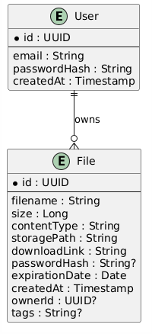

4) Documentation d’API

4.a) Authentification

POST /api/auth/register
Créer un utilisateur.
Request
json
{
"email": "user@example.com",
"password": "secret"
}
Response
json
{
"id": "uuid",
"email": "user@example.com"
}

POST /api/auth/login
Retourne un JWT.
Response
json
{
"token": "jwt-token",
"userId": "uuid"
}

POST /api/auth/refresh
Renouvelle le token.

4.b) Fichiers

POST /api/files/upload
Upload multipart.
Payload
- file
- password (optionnel)
- expirationDate (optionnel)
- tags (optionnel)
Response
json
{
"id": "uuid",
"downloadLink": "abc123",
"ownerId": "uuid | null"
}

GET /api/files/{id}
Téléchargement via ID.

GET /api/files/download/{link}
Téléchargement via lien unique.

GET /api/files/user/{userId}
Liste des fichiers d’un utilisateur.

DELETE /api/files/{id}
Suppression.

5) Sécurité et gestion des accès

5.a) Authentification
- JWT signé avec secret.
- Stocké côté client dans localStorage.
- Vérifié par Spring Security.

5.b) Permissions
- Un utilisateur ne peut accéder qu’à ses fichiers.
- Les fichiers anonymes sont accessibles via lien unique.
- Expiration automatique.

5.c) Mesures de sécurité
- Hashage BCrypt.
- Validation des entrées.
- Limite d’upload.
- HTTPS recommandé.
- Protection contre injection SQL via JPA.

6) Qualité, tests et maintenance

6.a) TESTING.md
- Tests unitaires backend (JUnit).
- Tests E2E frontend (Cypress).
- Tests API (Postman).
- Critères d’acceptation par US.

6.b) SECURITY.md
- Scan de dépendances.
- Analyse des risques.
- Décisions appliquées (ex : limite d’upload).

6.c) PERF.md
- Test de performance endpoint upload.
- Analyse des temps de réponse.
- Budget front (taille bundle Angular).
- Logs navigateur + serveur.

6.d) MAINTENANCE.md
- Procédures de mise à jour.
- Fréquence.
- Risques (ex : corruption fichier).

7) Processus d’installation et d’exécution

7.aPrérequis
- Node 18+
- Angular CLI
- Java 17
- PostgreSQL 15
- Docker (optionnel)

7.b) Installation

Backend
Code
mvn clean install
mvn spring-boot:run

Frontend
Code
npm install
ng serve

7.c) Variables d’environnement
- DB_URL
- DB_USER
- DB_PASSWORD
- JWT_SECRET

8) Utilisation de l’IA dans le développement

8.a) Posture adoptée
- IA utilisée comme binôme technique.
- Assistance rédactionnelle et technique.

8.b) Tâches confiées
- Génération UML.
- Documentation API.
- Structuration Angular/Spring Boot.
- Conseils d’architecture.

8.c) Supervision
- Revue de code manuelle.
- Ajustements sécurité.
- Optimisation performance.

8.d) Apports
- Gain de temps.
- Inspiration.
- Structuration claire.

8.e) Limites
- Vérification nécessaire.
- Ajustements techniques.

